|  |
| --- |
| 西安交通大学 |
| 当代大学生价值观 |
| 社会调查个人报告 |

|  |
| --- |
| 自动化71 任泽华  2020-4-6  学号：2171411498 |

1. 本人承担的任务

在这次社会调查大作业当中，我担任记录大家分工、统计投票情况、组织开展讨论与问卷准备、整合最终报告的工作。

在刚开始我们在群聊中商量题目安排时，大家把自己认为合适的题目发上来，我为大家整合并组织大家投票，统计得票最高的题目。

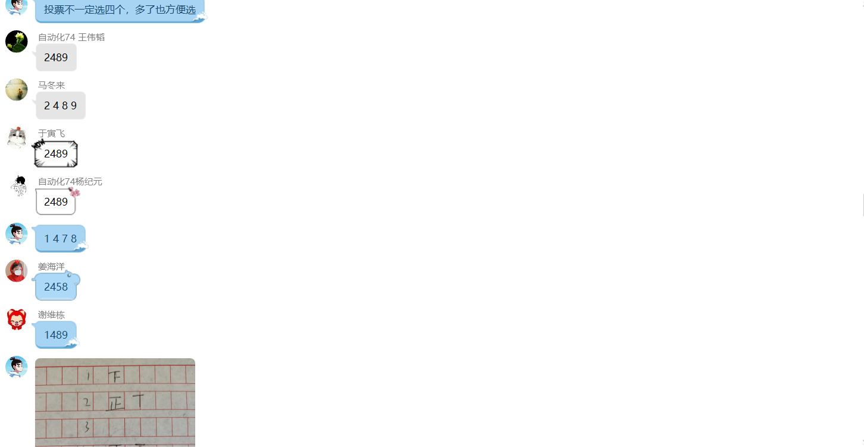

在问卷试填写的过程中，我也积极组织大家填写，并且为问卷的最后完善提出了自己的看法，促进问卷的最终完成。

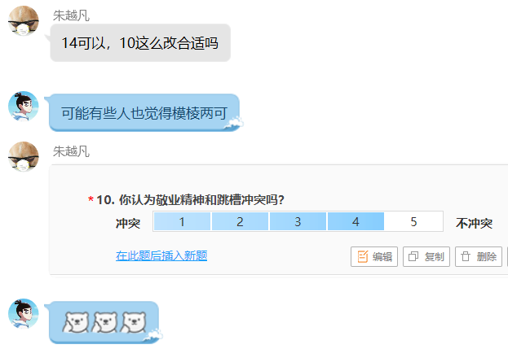

在问卷发放期间，我积极转发问卷，动员身边的同学朋友来填写。

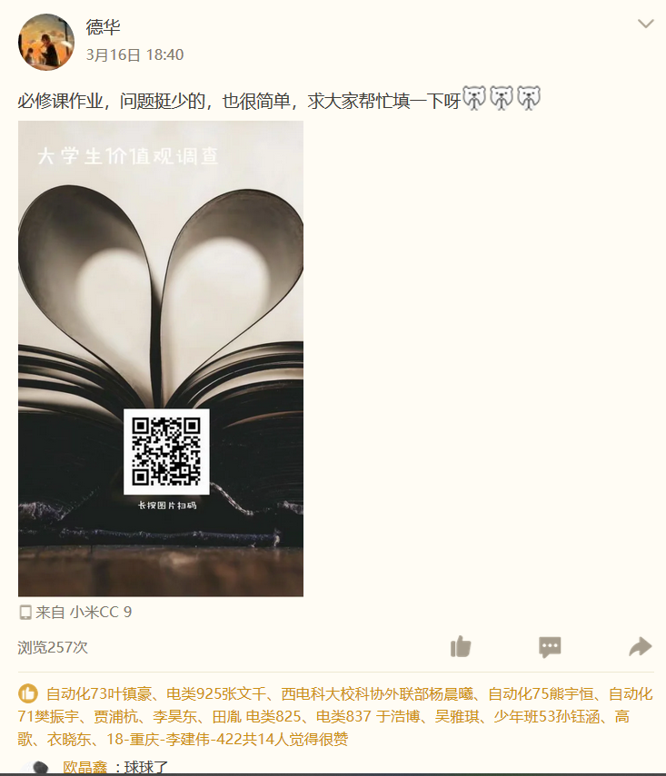

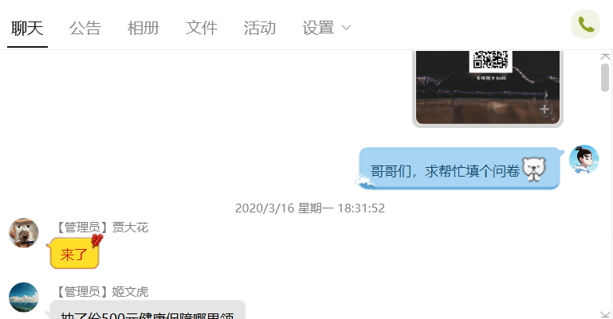

在最后完成总结报告时，我主要负责整合大家的分工以形成最后报告。统计完大家的成果，最后形成了完整的报告。

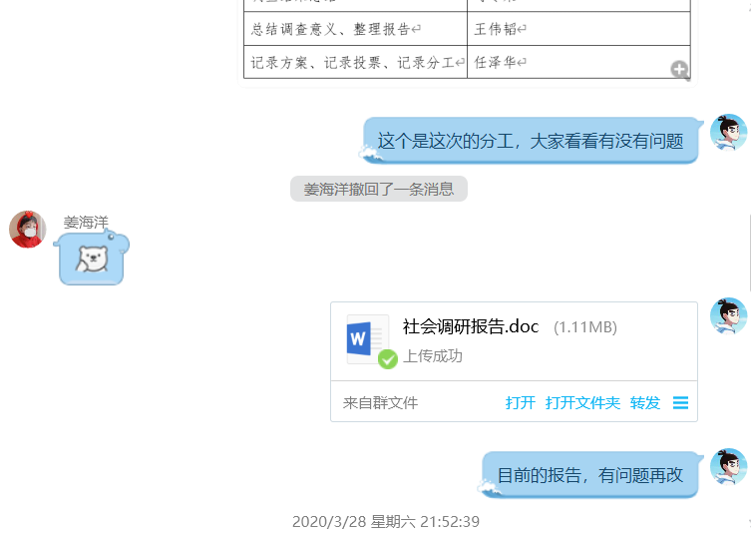

1. 完成情况

这次社会调查总体来说完成得很好。我们一共回收问卷101份，得到了较为满意的结果。大家在整个过程中各司其职，按时按量完成了自己的任务。

在数据分析中我们也得到了许多有趣的结果：比如说绝大多数大学生在面对有损中国言论时选择挺身而出；当代大学生具备干一行爱一行的责任心，即使职业不理想也能放平心态等等等等。可以看出，几年前所谓“公知”说的“90后是垮掉的一代”这种说法完全是无稽之谈，可以看出，在大学生群体中，“三观正”的人还是占了绝大多数。

最终对于调研的分析也能佐证我们的结论，大家一同努力，完成了这个社会调研。这次调研也让我了解了社会学调研是怎么一回事，为我之后的学习工作打下了良好的基础。

1. 调研体会

这次调研给我最大的体会就是手机媒体对大学生价值观养成的影响非常大。可以说，手机媒体是大学生认识和了解世界的重要途径。在如今的信息时代，手机已经成为许多人获取信息，了解世界的主要方式。在网络带宽逐渐增加，流媒体成为可能的今天，无论在学校还是社会中，处处可见拿着手机刷新闻、刷视频的人。人们获取信息变得方便快捷，但也面临着碎片化、相似推荐等等问题，让我们越来越难以兼听则明。

手机媒体给大学生价值观养成带来多样化影响。手机媒体在传播不同文化、思想观念、行为方式的冲突也从某种意义上体现了手机媒体的民主与开放，任何使用者都可以按照自己的意图传播或接受信息。这也就是如今自媒体的兴起，任何人都可以做一个媒体，向所有人宣传自己的想法、分享自己的生活。而这样的结果也造成了每个人都可以在网络上窥见别人的生活，从而带来对已知世界观的冲击，这不好说是好是坏。有人可以借此增长阅历，丰富见识，完善世界观；但是也有许多人因此被“带节奏”、“洗脑”。尤其是社会经验不丰富的青年人更容易误入歧途。这里面就有许多问题，比如说手机媒体高度的即时性、选择性易使大学生价值选择失衡。手机媒体内容的丰富性易使大学生价值选择出现功利主义倾向。手机媒体的私密性易使大学生价值选择行为隐匿化。这些特点从大家对于某些问题的回答可以看出。大部分同学认为跳槽与是否敬业不冲突，这就是大家越来越注重个人自主性的体现。

当然，这次调查我们发现，大部分大学生的价值观还是很正常的，当然这与我们抽样的样本多来自于交大和其他同类高校有关。不过也可以看出，在中国收到高等教育的群体中，青年人并没有收到太多的荼毒，相反许多人仍能够保持自己的独立思考。这就与我国近几年着重与新媒体宣传核心价值观有关。我们在调查中发现，从网络接受爱国教育的同学占了很大一部分。近几年，随着央视新闻、共青团中央等等官方媒体入驻哔哩哔哩、今日头条等平台，用青年人容易接受的方式传导正确的价值观。《那年那兔那些事儿》《领风者》等等主流动漫作品的火爆也是运用新媒体进行爱国主义教育的成功典范。新媒体为大学生社会主义核心价值观教育提供了新平台，丰富了大学生社会主义核心价值观教育资源，它的共享性提升大学生对社会主义核心价值观的认知度，它的开放性能够增强大学生接受社会主义核心价值观教育的主动性，它的互动性有利于提升大学生社会主义核心价值观教育的实效性。

对此，经过调研结果分析与查阅资料研究，我得出了继续践行核心价值观在青年群体中的教育的注意事项。首先，教育者应具有开放的视野和现代的价值观念。作为教育者应具有现代价值观念，一方面要以新的思想观念和思维方法进行教育和引导；另一方面要重视手段和方法的更新，充分发挥现代媒体的作用，以现代工作方式和沟通手段与之进行沟通和交流，不断开辟大学生价值观教育的新领域。其次，针对他们价值取向多元性趋向突出的特点，在价值观教育中需要引导大学生正确认识价值取向一元论和多元性的辨证关系。任何社会主导价值观的形成,都有其社会成员的共同文化心理基础,也都是在这一基础上达到普遍价值认同的结果。第三，大学生社会主义核心价值观体系教育要与社会生活接轨,将“知”与“行”结合，充分发挥社会实践在大学生价值观形成中的基础性作用。大学生价值观教育与社会生活接轨最好的方法就是让其广泛地参与社会实践活动。第四, 核心价值观教育要与情感教育相结合。一个人只有首先从感情上关心或者关注某一事物,才有可能运用自己的价值观去进行衡量和判断, 进而才能把价值判断变为自己的行动。

参考文献

[1] 社会主义核心价值体系与当代大学生核心价值观教育 张远新 何 煦 （华东理工大学 人文科学研究院， 上海 200237）1002- 5707（2007）10- 0008- 04

[2] 手机媒体对大学生价值观的影响分析 ——基于全国 12 所高校的调研 邵明英 胡昌旭

（北京航空航天大学 学生工作部，北京 100191）1009-2528（2014）09-0106-006

[3] 新媒体环境下大学生社会主义核心价值观教育研究 陈 俊 教育评论／２０１８年第１期